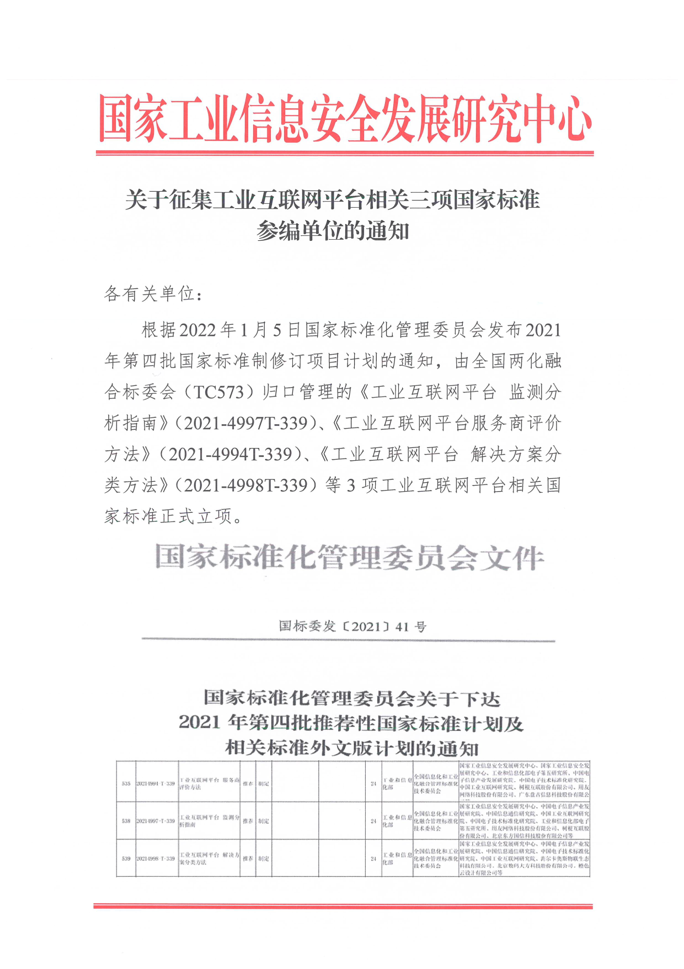

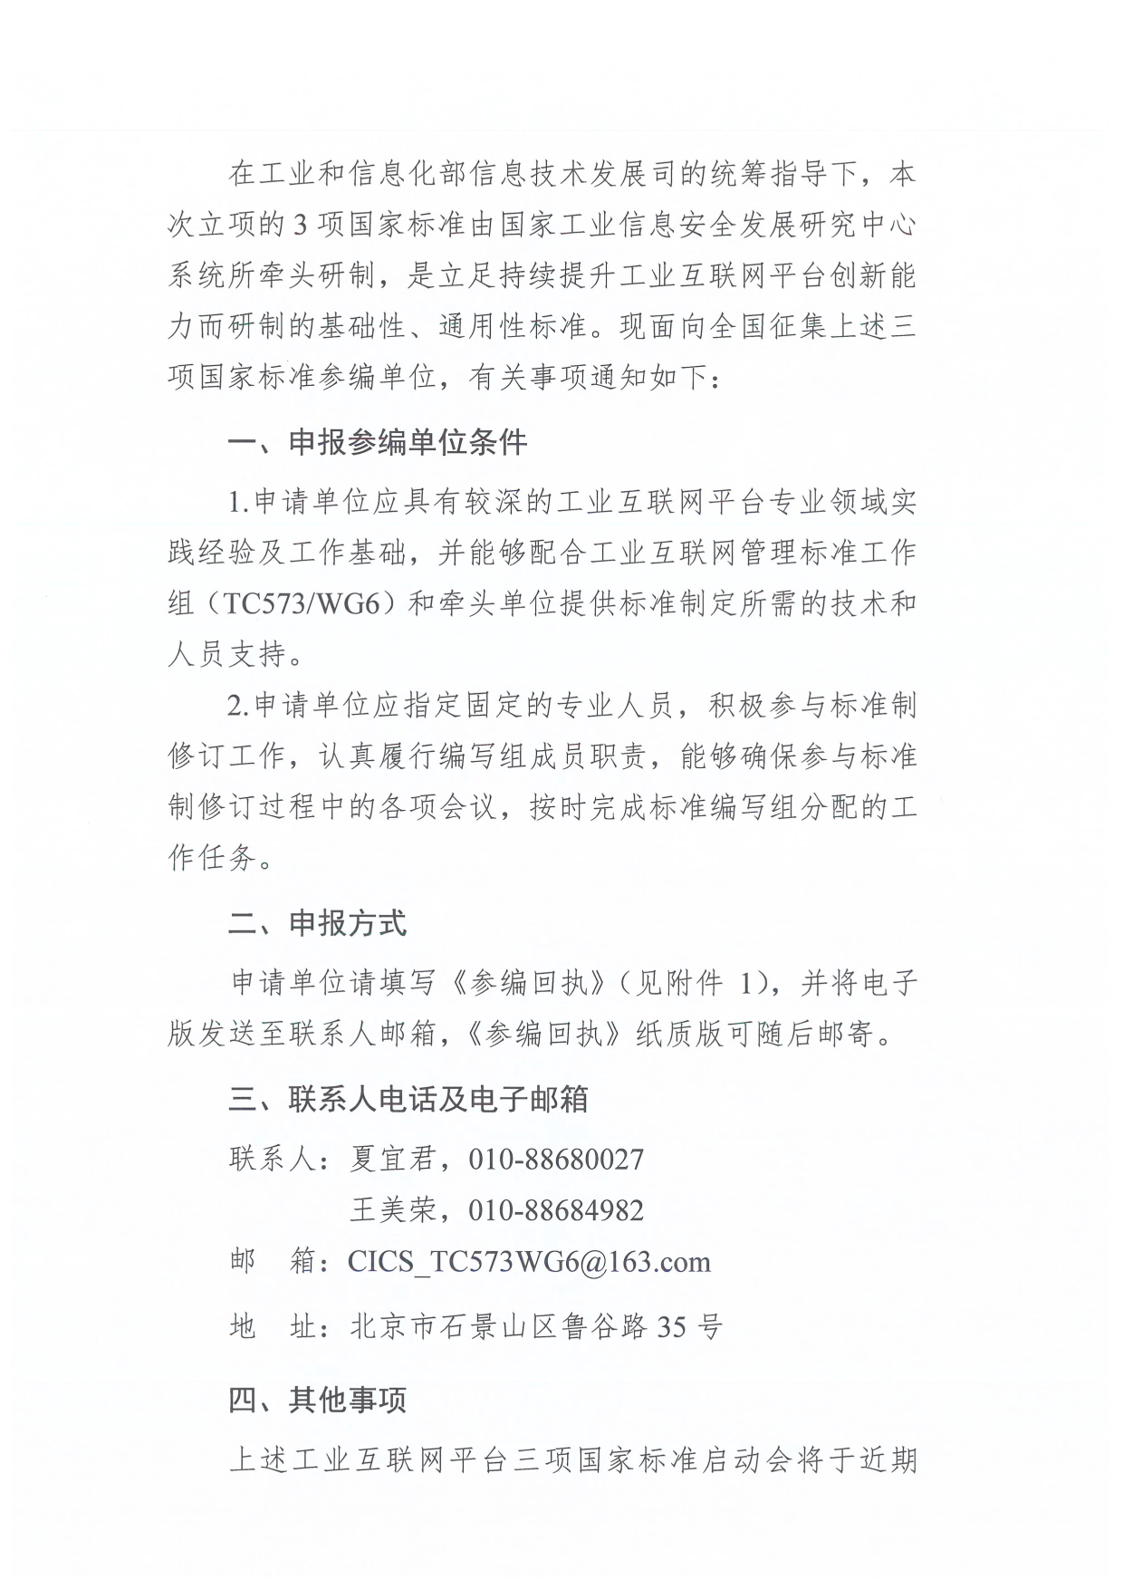



附件1
参编回执
申报单位名称
通讯地址 |  | 邮编
申报单位  基本概况 | 【注：主要包括申报单位的主营业务情况，字数500字以内】
在工业互联网平台相关领域具有的优势及可提供的资源支持 | 【注：在工业互联网平台相关领域中具有的优势，以及可为工作组开展工作提供的专业人员等方面的资源支持情况，字数500字以内】
联系人信息 | 姓名 |  | 职务/职称
联系人信息 | 手机 |  | 微信
联系人信息 | 电子邮件
参与编制的标准名称  （可多选） | ◻ 《工业互联网平台 监测分析指南》  ◻ 《工业互联网平台服务商评价方法》  ◻ 《工业互联网平台 解决方案评价方法》
申报单位意见 | 申报单位（公章）
备注：可根据填写内容字数正反面打印。《参编回执》盖章后，请将扫描件电子版发至邮箱：CICS_TC573WG6@163.com，纸质版寄送至：北京石景山区鲁谷路35号国家工业信息安全发展研究中心，王美荣，18611756496。

